Documentation Projet tuteuré :
- Persistance
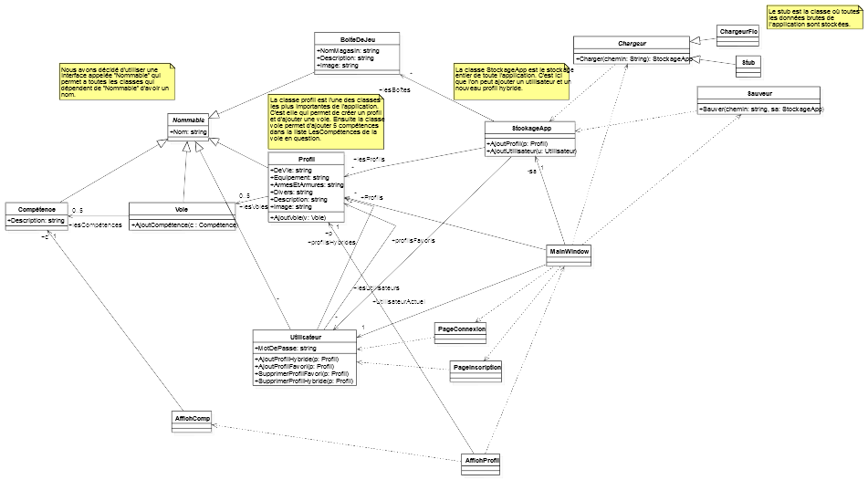
La présence de la classe StockageApp est justifiée par la persistance. En effet, puisque cette classe contient toutes les données, cela permet de n’avoir besoin de sérialiser qu’une instance de cette classe pour avoir toutes les données. C’est le travail de la classe Sauveur, qui sérialise toutes les données dans un fichier binaire.
L’interface Chargeur est implémentée par deux classes : ChargeurFic et Stub. Dans le Stub se trouvent toutes les données « en dur » de l’application (les profils de base et les boîtes de jeu). C’est lui qui est appelé lors du premier lancement de l’application. Ensuite, si l’utilisateur a sauvegardé de nouvelles données, alors c’est la classe ChargeurFic qui est appelée, et qui va chercher dans le fichier binaire toutes les données.

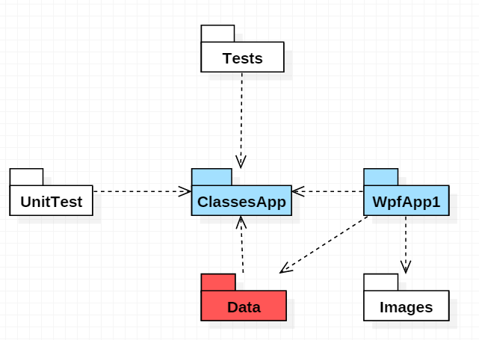
Le paquet Data est celui dans lequel se trouvent les classes liées uniquement à la gestion des données. On y trouve donc le Stub, le ChargeurFic, le Chargeur et le Sauveur. Ce paquet est référencé par le paquet WpfApp1, dans lequel se trouvent toutes les pages de l’application. C’est grâce à cela que l’application peut obtenir ses données, ainsi que les sauvegarder pour les utilisations suivantes. Enfin, la référence vers ClassesApp est présente pour permettre aux classes de Data d’accéder au StockageApp afin de pouvoir gérer facilement toutes les données de l’application.

- Ajouts personnels
Plusieurs options de cette application sont des ajouts personnels.
Le premier qui est visible sur la MainWindow est la possibilité de se faire rediriger sur une page qui vend une boite du jeu Chroniques Oubliées. Dans l’événement d’un des trois boutons (ex : LienBoite1_Click), on instancie un processeur d’un navigateur puis on lui donne le lien du site. Donc lorsque l’utilisateur cliquera sur une des images des boites de jeu il sera directement envoyé sur le site de vente.
Lorsqu’un utilisateur se connecte, il peut créer un profil hybride. Ce profil hybride, il le constitue à partir des 14 profils de base du jeu. Pour créer un profil hybride, il doit appuyer sur le bouton Créer hybride qui se rapporte à l’événement LBprofils_MouseDoubleClic. Cet événement appelle la fenêtre CréationProfil.xaml. Ce profil est ensuite stocké dans sa liste ProfilsHybrides. Cette dernière est ensuite sérialisée lorsque l’utilisateur appuie sur le bouton Sauvegarder. Il peut aussi mettre des profils de base ou ses profils hybride en profils favoris. Ces profils favoris sont stockés dans sa liste ProfilsFavoris qui elle aussi est sérialiser lors de l’activation du bouton Sauvegarder.

